Ансамбль гитаристов "Аккорд -1"
29.03.2020г.
Тема занятия: "Изучение "Песенки друзей" Г.Гладкова
Посмотреть видео:
https://www.youtube.com/watch?v=jm-ygYEDvTA
Ответь на вопросы: 1. Исполни вступление со счетом вслух и первый куплет со словами.
2. Продолжаем изучение аккомпанемента. Учим аккорды.

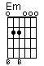 Аккорд ми минор 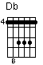 Аккорд ре бемоль мажор
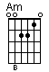Аккорд ля минор 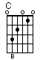 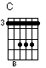 Аккорд до мажор 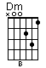 Аккорд ре минор 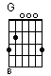Аккорд соль мажор 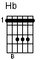Аккорд си бемоль мажор

3. Соединяем аккорды со словами припева.
Припев:
C Am Dm
Ла-ла-ла-ла-ла-ла ла-ла-ла-ла-ла
Hb (пройгрыш)
Ла-ла-ла-е е-е е-е

4. Повтори пройденные произведения со счётом вслух.

